紫金山・アトラス彗星の撮影成功・臨時観察会の実施

10月19日(土)18時から宇宙ふしぎ探検「紫金山・アトラスすい星を見よう」を計画しておりますが、天気予報では雨の可能性が高く、ぜひ多くの方にこのすい星を見ていただきたいという想いから、臨時観察会をおこなうことといたしました。

内 容：見ごろを迎えている「紫金山・アトラスすい星」を、小型望遠鏡や双眼を使って、外の広場で観察します（雨天曇天時は中止）。
日 時：2024(R6)年１０月１８日(金)・２０日(日)１８時３０分～１９時３０分
場 所：鳥取市さじアストロパーク・外の広場
参加費：無料（館内の展示見学、103㎝望遠鏡での観察会に参加される場合は別途参加費が必要）
※申し込みは不要です
備 考：イベント終了後、20時から103㎝望遠鏡での夜間観望会（雨天曇天時はプラネタリウム
投影）をおこないます。
問合先：鳥取市さじアストロパーク 電話0858-89-1011

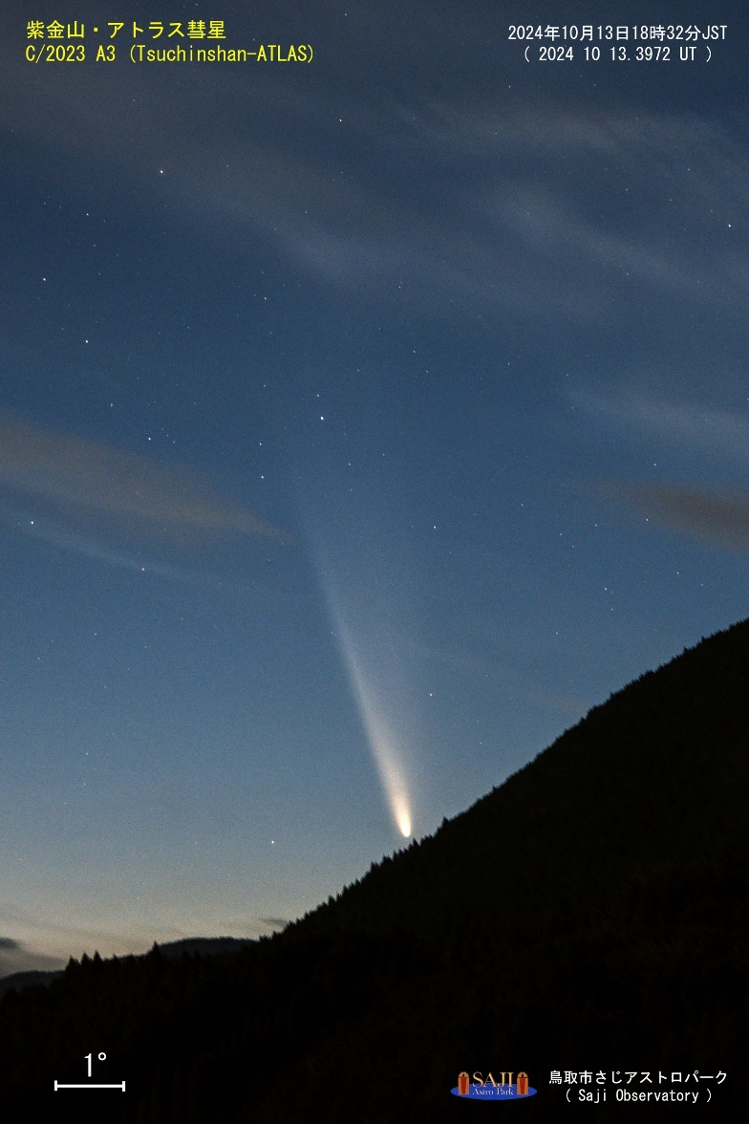
夕方の西空で見え始めた10月13日(日)、鳥取市さじアストロパークでも紫金山・アトラスすい星の撮影に成功しました（右写真）。
双眼鏡がないと見づらいと予想していましたが、肉眼でも尾を伸ばした姿を見ることができ、2020年7月に見えた「ネオワイズすい星」以来、目で尾を伸ばした姿がわかる彗星となりました。
この貴重な機会に、ぜひたくさんの方々が彗星をご覧になることを願っております。

